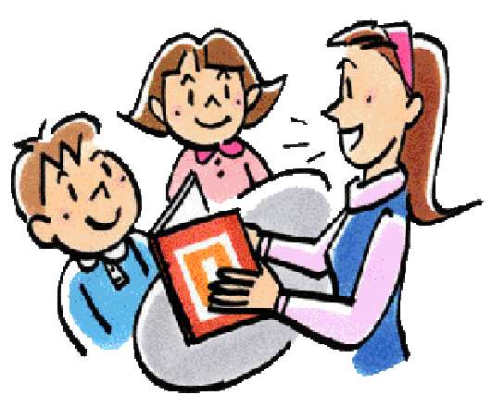 | Советы  родителям

Расширение и уточнение словарного запаса.

Хорошо развитый словарный запас–показатель гармоничного речевого развития ребёнка. Это тот объём слов, которым он пользуется в процессе общения и обучения. Однако важен не только количественный показатель (сколько слов использует ребёнок), но и качественный – насколько он понимает значения слов, которыми пользуется, правильно ли употребляет нужные словоформы. Именно поэтому развитие словаря детей дошкольного и младшего школьного возраста – очень важное направление в обучении и воспитании.
Для того чтобы словарный запас ребёнка пополнялся количественно и
качественно, ребёнку нужно продемонстрировать те механизмы русского языка, с помощью которых происходит процесс словообразования. Особую роль в развитии речи ребёнка играют словесные игры.
Дома, на прогулке, на даче, сидя в очереди, в транспорте, в любом, удобном для вас месте, можно играть в словесные игры, которые закладывают механизмы словообразования. «Назови слово ласково», «Угадай, куда мы поместим предмет?», «Угадай, кто у кого родился?», «Кто, где живет?», «Чей хвост, чья голова?», «Кто, как голос подает?» и т.д.
Очень часто бывает так, что дети знают слово, но не использует его в своей речи. Это связано с тем, что они не совсем чётко представляют себе значения этих слов и сферу их употребления. Поэтому важно отслеживать наличие «мёртвых» слов в лексиконе ребенка и «переводить» их из пассивного словаря в активный. Для этого необходимо: объяснить значение «мёртвого»
слова, проговорить его чётко несколько раз. Таким образом, вы активизируете не только слуховой механизм восприятия информации, но и мускульно - двигательный, то есть, произношение слова закрепится в памяти речевого аппарата произносящего его человека. Чаще употреблять слово в нужной ситуации. Желательно также подобрать строчки литературных произведений, в которых это слово употребляется и его значение легко понять из контекста.
Можно использовать антонимичные значения для толкования смысла нового
слова. Некоторым детям легче запомнить информацию, отталкиваясь «от противного», то есть от противоположного значения слова.
Главное условие - общение с ребенком и расширение собственного словарного запаса. Ребенок с рождения обладает «впитывающим сознанием», он готов подражать нам во всем. Общение можно и нужно совмещать с любыми занятиями: прогулкой, обедом, игрой, купанием, одеванием. Найдите время, чтобы в течение дня хотя бы раз поговорить с ребенком, обращаясь только к нему. Однако не забывайте, что ребенок слышит ВСЁ, в том числе, как вы разговариваете между собой, что говорит соседка и т.д., поэтому не удивляйтесь, если ребенок повторит то, что он однажды услышал.

Задания для расширения и уточнения словарного запаса.

1. Найди и подчеркни слова, обозначающие предметы одежды.

пакпвбриджисвасарафанпекапиджакпрогалстукычперчаткидлопальтоальтошортысавмпррубашкачсвроблузкажимчсмхалатмиролблюколготылсавплатьероавучбрюкилошгнджинсыавучваюбкамприэждводолазкашблдшубакниаегодлошщкшджилетсанше

2. Найди и подчеркни слова, обозначающие грибы.
сыроежкашпиоврмоховикнрорыжикласвклисичкащжакдарледалдвборовикстчволсопеноквбдмюозленокбьвжсвинушкадлмьволнушкабусмасленоктосвудзажгруздьмивподберезовикхзвжэосывыподосиновикдлодбсьтшампиньонюритниакдолилемрнвжц

3. Переставь буквы так, чтобы получились названия деревьев.
л е ь у б д а о н с с
а ш т н а к л н е к б р е а з е
д р к е о н и а с и п л а

4. Переставь слоги так, чтобы получились названия ягод.
ли ма на же ка ви е
ни чер кА ка клуб ни
ка ни брус ди смо ро на
ник кры жов ва клюк

5. Догадайтесь, каким будет четвертое слово (смысловые ряды)
Гвоздь – молоток, шуруп -…
Дом – крыша, книга - …
Птица – яйцо, растение - …
Хорошо – лучше, медленно - …
Школа – обучение, больница -…
Человек – ребенок, собака - …
Пальто – пуговица, ботинок - …
Рука – перчатка, нога - …
День – солнце, ночь - …

6. Составь сложное слово, обозначающее профессию человека.

Разводит пчел |  | Ловит рыбу
Чистит трубы |  | Косит газоны
Разводит сады |  | Плавает по морям
Пашет землю |  | Строит корабли
Лазает по скалам |  | Рубит лес

7.Объясни слово
Задание: Я хочу выяснить, как много слов ты знаешь. Скажи: « Что такое велосипед?» (нож, шляпа, мяч, письмо, зонтик, подушка, гвоздь, осел, мех, алмаз, лопата, меч, неприятность, герой)
Цель этого упражнения - научить ребенка не только узнавать новые слова через объяснение, но и ясно выражать мысль, указывая основной вид использования предмета, описывая его признаки.
8.Продолжаем предложение
Игра может носить как реальный, так и шуточный характер. Об этом вы можете
заранее договориться с ребенком. Взрослый начинает сложное предложение, ребенок продолжает. Вариантов может быть масса, на любую интересную ребенку тему.
Наш корабль выплыл в открытое море и тут....
Путешественники разбили лагерь на берегу реки и увидели …
Принцесса неожиданно проснулась, потому что...
Карлсон не смог прилететь в этот день, ему пришлось...

Своевременное развитие словарного запаса у детей, позволит им легко овладевать навыками правильной связной речи, а также будет способствовать в будущем гармоничному развитию их интеллекта и логического мышления.

Желаем успехов!

